2024-2025学年第一学期线下公选课课程安排表
序号 | 课程名称 | 课程负责人 | 预选课人数 | 上课时间(可在学生入群后商量决定） | 上课地点要求 | 钉钉课程群二维码 | 班级数
1 | 人力资源管理 | 杨雅林 | 60 |  | 多媒体 | 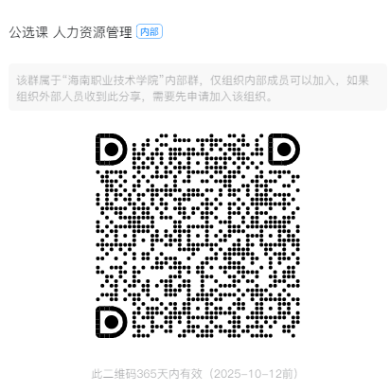
2 | 非遗民族文化传承——扎染技艺 | 王慧/张春瑶 | 60 |  | 图书馆5楼黎锦大师工作室 | 
3 | 高尔夫入门 | 黄冠铭 | 30 |  | 实训楼507教室 | 
4 | 舞蹈表演 | 胡敬阳/陈晨 | 40 |  | 表演中心 | 
5 | 微生物与健康 | 沈振国/王尔栋 | 50 |  | 一教2楼多媒体互动教室 | 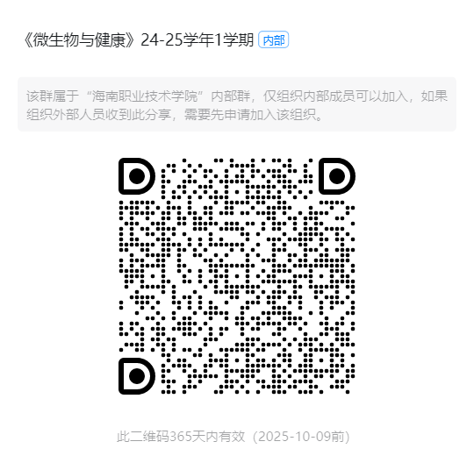
6 | 短视频拍摄与制作 | 姚玉静/李少敏 | 60 | 6-17周周六1-4节 | 一教2楼多媒体互动教室213 | 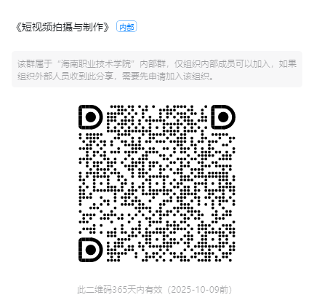
7 | 排球运动 | 钟清云/王德深 | 60 |  | 排球场 | 
8 | 篮球运动 | 洪光权/覃泽鹏 | 60 |  | 篮球场 | 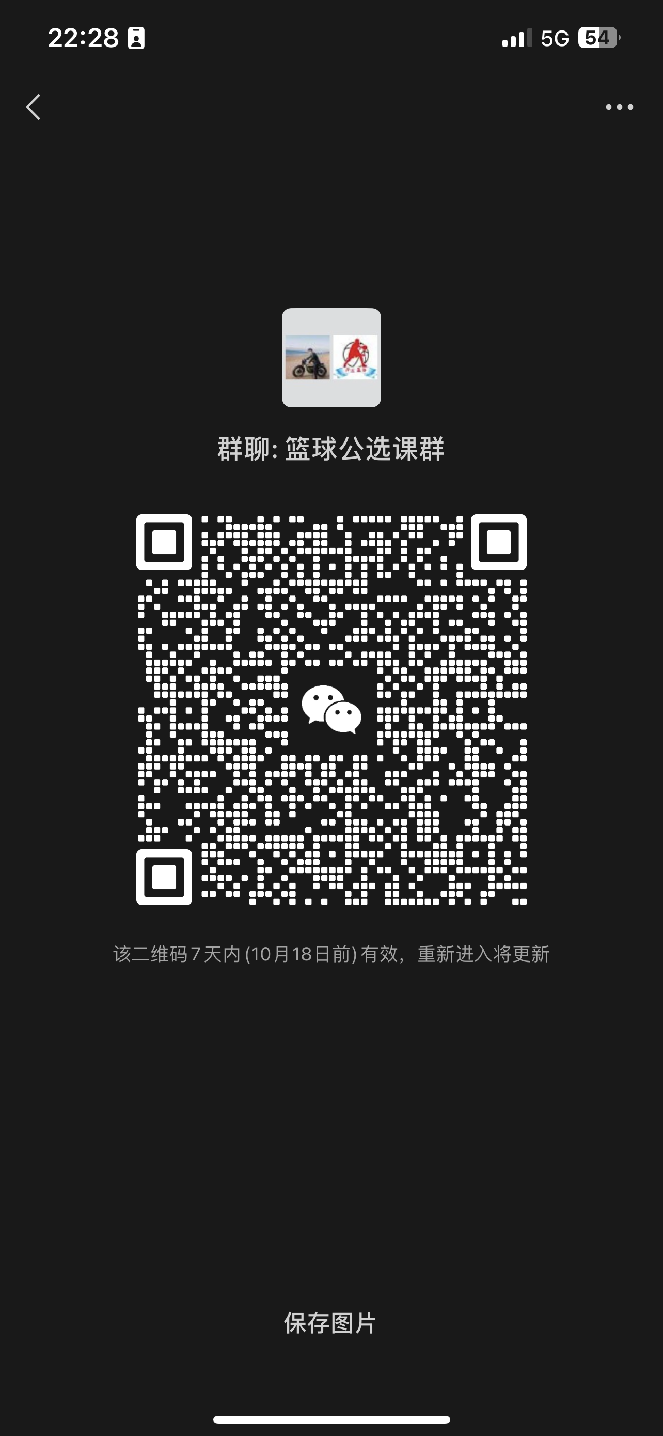
9 | 足球运动 | 刘敏 | 30 |  | 足球场 | 

